ANALÝZA: Globálním přístupem ke stabilnímu příjmu

Skončila více než dekáda nízkých výnosů a investoři se ocitají v prostředí vyšších kupónových výnosů, ale také zvýšených rizik, která pramení z nerovnoměrného růstu, rostoucího vládního dluhu a často proti sobě jdoucích opatření. Vysvětlujeme, proč tato situace volá po vyváženém přístupu k novým příležitostem i patřičné dávce opatrnosti – a představujeme naši Global Income strategii, jež nabízí investorům atraktivní kombinaci diverzifikovaného pravidelného příjmu, silné ochrany proti poklesu a stabilních výnosů.

Dluhopisové trhy vstoupily do nové fáze. Výnosy se pohybují výše než po většinu poslední dekády, ovšem růstové i inflační trajektorie se napříč regiony značně rozcházejí. Vládní zadlužení zůstává rovněž vysoko a centrální banky už nepostupují jednotně.
Investorům toto prostředí přináší nové příležitosti i rizika. Vyšší kupóny znamenají, že pravidelný příjem nyní tvoří větší část celkových výnosů než v době nízkých výnosů. Dluhové trhy stále nabízejí prostor pro solidní zhodnocení díky uvolněnějším finančním podmínkám, robustnímu růstu a atraktivní výši kupónových výplat. Zároveň však nerovnoměrné rozložení ekonomického růstu a fiskální tlaky zvyšují riziko tržních otřesů. V takové situaci mohou být strategie soustředěné na jeden region nebo jednu třídu aktiv zranitelné.
Je proto nezbytné, aby investoři uměli sladit hledání nových příležitostí s patřičnou dávkou opatrnosti. Global Income Fund svým skutečně globálním záběrem a zaměřením na vysoce kvalitní dluhopisy cílí na dosažení atraktivních úrovní pravidelného příjmu při současném omezení rizika poklesu.

Globální portfolio a transparentní zdroje pravidelného příjmu
Zatímco v mnoha globálních indexech USA představují často více než polovinu portfolia, my volíme vyváženější přístup. Naše expozice vůči USA se aktuálně pohybuje kolem 20 % – blízko historického minima – což odráží napjaté valuace amerického dluhopisového trhu a současnou politickou nejistotu. Tato úroveň podle nás lépe odpovídá nominálnímu podílu USA na světovém HDP, který považujeme za vhodnější měřítko ekonomické síly. Větší globální diverzifikace nám umožňuje využívat expertizu Fidelity i v méně známých regionech a nabídnout investorům širší spektrum příležitostí.
Vzniklý prostor zaplňujeme tituly z levnějších oblastí globálního dluhopisového trhu, jako je Evropa, Velká Británie či vybrané rozvíjející se trhy. Tyto segmenty bývají v nezávislých portfoliích orientovaných na pravidelný příjem často podváženy, přesto nabízejí zajímavé ocenění i významné diverzifikační přínosy. Evropa v poslední době v našem portfoliu posílila díky fiskálním stimulům (např. německým opatřením) a lepšícím se mixu růstu a inflace. Určitý podíl představují i rozvíjející se trhy s tvrdou měnou – zejména Mexiko a Rumunsko – které nabízejí velmi atraktivní výnosy ve srovnání s většinou trhů investičního stupně.
Diverzifikaci pomáhá také přímočarý přístup k tvorbě příjmů, který se vyhýbá závislosti na jedné dílčí třídě aktiv. Mnoho nezávislých strategií orientovaných na pravidelný příjem se výrazně opírá o cenné papíry kryté americkými hypotékami. Ačkoli jsou tyto nástroje obvykle vysoce spolehlivé, mohou investory vystavovat koncentrovaným zdrojům rizika, jako je americký trh s bydlením či spotřebitelský sentiment. Ve fázi snižování sazeb mohou do hry vstupovat i další faktory, jako jsou rizika předčasného splácení hypoték. V této fázi cyklu totiž předčasné splácení u hypoték obvykle akceleruje, protože dlužníci se chtějí refinancovat za nižší sazby, zatímco investoři dříve přicházejí o svá výše úročená aktiva, která jsou nuceni reinvestovat za nižší výnos.
Naše strategie se podobné koncentraci vyhýbá a respektuje tradiční stavební kameny v oblasti pevných výnosů - podnikové dluhopisy investičního stupně, dluhopisy s vysokým výnosem (high yield) a pečlivě vybírané dluhopisy rozvíjejících se trhů. Tyto dluhopisové třídy nám nabízejí nejširší soubor pák pro řízení výnosu a rizika.

Graf 1: Vývoj alokace portfolia fondu
Váha v portfoliu (v %)*
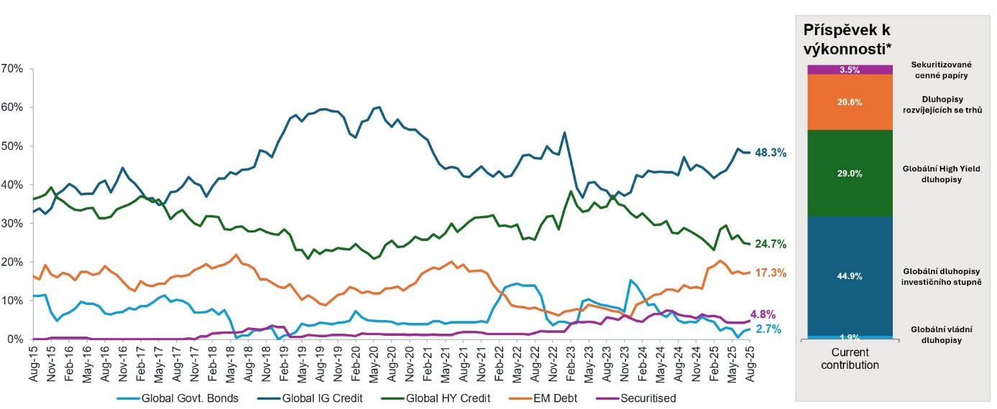
Zdroj: Fidelity International, 31. srpna 2025. *Alokace aktiv a příspěvek k výnosu nezahrnují vliv derivátů, příspěvek k výnosu se vztahuje k výnosu fondu do splatnosti. Výnos do splatnosti (známý také jako “redemption yield”) je předpokládaný výnos dluhopisu/fondu vyjádřený jako roční sazba na základě ceny/tržní hodnoty k uvedenému datu, kupónové sazby a doby do splatnosti. “Redemption yield” je uváděn před odečtením jakýchkoli poplatků či daní.
Flexibilita je klíčovou součástí našeho přístupu. Naše alokace se mění v závislosti na tržním vývoji. Například expozice vůči dluhu investičního stupně se pohybovala mezi 35 % a 60 %, zatímco expozice vůči high yield dluhopisům se pohybovala mezi 25 % a 40 %. Dluh rozvíjejících se trhů jsme během konfliktu na Ukrajině snížili pod 5 %, ale později díky zlepšení poměru výnosu a rizika opět navýšili na 20 %. Aktivně jsme také řídili duraci, která se historicky pohybovala mezi třemi a pěti a půl lety, což je hodnota mezi typickou průměrnou durací investičního stupně a dluhopisů high yield.
Výsledkem je portfolio, které je skutečně globální, diverzifikované napříč regiony a emitenty a transparentní, pokud jde o zdroje výnosů. Vyhýbá se koncentračním rizikům strategií založených na sledování benchmarku nebo zaměřených na strukturované produkty a zároveň si zachovává flexibilitu potřebnou v situacích, kdy se objevují nové příležitosti.

Vysoce kvalitní dluhopisy a disciplinovaný risk management
Na jedné straně využíváme příležitostí na globálních trzích, na straně druhé klademe jasný důraz na úvěrovou bonitu, kterou posuzujeme nejen na základě ratingů, ale také na základě základních fundamentálních ukazatelů. Prostředky investujeme do emitentů se silným nebo zlepšujícím se úvěrovým profilem, ať už se jedná o cenné papíry s investičním ratingem nebo o “crossover” segment. V případě horšící se bonity pečlivě řídíme riziko pomocí stop lossů, a vyhýbáme se tak riziku prudkých poklesů.
K řízení rizika přistupujeme proaktivně a disciplinovaně. Pokud se investiční teze ukáže jako neplatná, pozice je co nejrychleji uzavřena. Fond nedrží dluhopisy s prudce se zhoršujícím fundamentem v naději na oživení. Tato disciplína pomáhá předcházet defaultům a velkým ztrátám kvůli individuálním emitentům.
Náš přístup se v obdobích větších tržních otřesů skutečně vyplatil. Během poklesů v letech 2020 a 2022 prokázalo naše portfolio ve srovnání s rizikovějšími částmi trhu své defenzivní vlastnosti. Ztráty jsme dokázali limitovat a kapitál zůstal zachován, což poskytlo hladší svezení zejména investorům, kteří se na pravidelný příjem spoléhají. Menší poklesy však hrají také svou roli, protože snižují potřebu prodávat aktiva ve špatnou dobu a umožňují dlouhodobě stabilnější růst příjmů. Pomáhají také tlumit volatilitu portfolia a udržovat příjmy stabilní i v obdobích turbulencí na trhu.
Crossover dluhopisy s ratingem BBB a BB se ukázaly jako obzvláště důležitý zdroj příjmu. Se zdravým fundamentem mohou nabídnout vyšší kupón než dluhopisy nejvyšší investiční kvality, a přitom zůstat relativně bezpečné. V této oblasti se umíme zaměřit na nejsilnější emitenty a dosáhnout zajímavých výnosů, aniž bychom podstupovali nadměrné kreditní riziko.
Ačkoli v některých oblastech vypadají kreditní spready nízké, náš bottom-up postup při výběru dluhopisů nadále umožňuje realizovat potenciál pro celkový výnos, aniž bychom příliš slevovali v nárocích na úvěrovou kvalitu.
Graf 2: Alokace podle úvěrového ratingu
Váha v portfoliu (v %)*
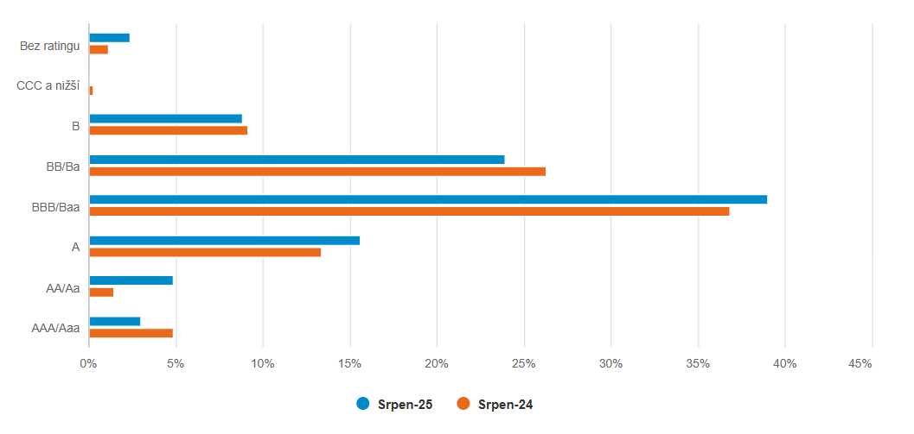.
Zdroj: Fidelity International, 31. srpna 2025. *Základ grafu: % celkových čistých aktiv (split fondu nezahrnuje vliv hotovosti a derivátů). Úvěrové ratingy se řídí basilejskou metodou.

Řešení pro nové prostředí
Dnešní trh se výrazně liší od situace v období po globální finanční krizi, kdy výnosy spadly téměř na nulu. Vzhledem k vyšším kupónům, ale také větší zadluženosti a nerovnoměrnému růstu, které všechny ovlivňují výhled do budoucna, se domníváme, že pravidelný příjem zůstane ústředním prvkem portfolií – musí však zaručit nejen rozumný výnos, ale také stabilitu.
Strategie Fidelity Global Income je navržena tak, aby této rovnováhy dosahovala. Díky konzistentní výkonnosti s nižší volatilitou pomáhá investorům s jistotou procházet měnícími se cykly. Vzhledem k tomu, že vyšší sazby a volatilita budou pravděpodobně přetrvávat, mají tyto vlastnosti pro investory jasnou přidanou hodnotu v podobě příležitosti k dosažení výnosu při zachování odolnosti napříč tržními cykly.

Stabilní výnos
Od svého založení v dubnu 2013 dosáhl fond Fidelity FF - Global Income Fund anualizovaného výnosu téměř 5 % v amerických dolarech (před odečtením poplatků). Tento výsledek byl dosažen v období nejhoršího poklesu trhu s vládními dluhopisy v historii. Výnosy očištěné o riziko byly rovněž konzistentně dobré. Sharpe ratio je ve srovnání se všemi hlavními dluhopisovými trhy velmi příznivé, což odráží atraktivní výsledky vzhledem k míře podstoupeného rizika. Zatímco specializované strategie s vysokým výnosem někdy přinesly podobné nebo vyšší absolutní výnosy, fond FF Global Income Fund dosáhl srovnatelných výsledků s podstatně nižší volatilitou.
Graf 3: Fidelity Global Income Fund
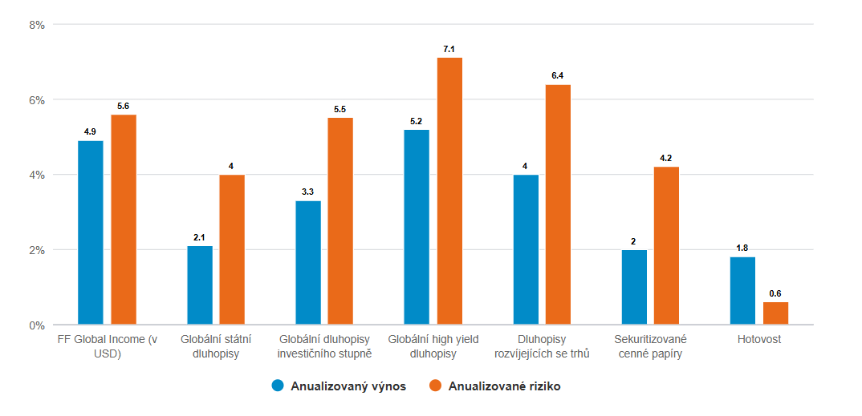
Minulá výkonnost není zárukou budoucích výnosů. Výkonnost fondu může v důsledku výkyvů měnových kurzů vzrůst nebo poklesnout.
Zdroj: Fidelity International, Bloomberg, 31. srpna 2025.* *Výkonnost odráží akcie FF Global Income A-MINCOME(G)-USD Hedged, nav-nav s reinvestovaným výnosem, před odečtením poplatků (roční náklady činí 1,32 % pro akcie třídy A a 0,80 % pro akcie třídy Y) – na základě měsíčních dat od 31. ledna 2014 (třída akcií byla zavedena 10. ledna 2014). Reference ICE BofA indexy (uvedené pouze pro ilustrační účely); globální státní dluhopisy = ICE BofA Global Government Index („W0G1“), globální dluhopisy investičního stupně = ICE BofA Global Corporate Index („G0BC“), globální high yield dluhopisy = ICE BofA Global High Yield Constrained Index („HW0C“), dluhopisy rozvíjejících se trhů = ICE BofA US Emerging Markets Liquid Corporate Plus Index („EMCL“), sekuritizované cenné papíry = ICE BofA Global Collateralized Index („G0BL“), hotovost = ICE BofA SOFR Overnight Rate Index („L0US“) – na základě měsíčních dat zajištěných do USD od 31. ledna 2014.

12měsíční klouzavé výnosy fondu FF – Global Income Fund
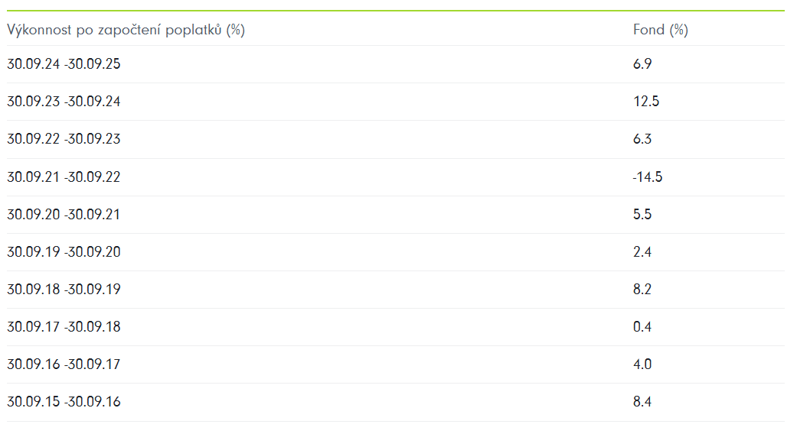Minulá výkonnost není zárukou budoucích výnosů. Výkonnost fondu může v důsledku výkyvů měnových kurzů vzrůst nebo poklesnout.
Zdroj: Fidelity International, Bloomberg, 31. srpna 2025. Výkonnost odráží akcie FF Global Income A-MINCOME(G)-USD Hedged, nav-nav s reinvestovaným výnosem, před odečtením poplatků.

Investiční cíl a politika fondu:
Cílem fondu je dosáhnout v průběhu času růstu kapitálu a poskytovat vysoký průběžný příjem. Fond investuje nejméně 70 % svých aktiv do dluhových cenných papírů z celého světa, včetně rozvíjejících se trhů. Investice mohou zahrnovat dluhové cenné papíry s investičním ratingem a pod investičním ratingem s různou splatností, high yield dluhopisy a dluhopisy rozvíjejících se trhů denominované v různých měnách.
Fond je charakterizován jako produkt podle článku 8 (kategorie produktů EU SFDR) a podporuje environmentální a/nebo sociální charakteristiky. Fond se snaží dosáhnout ESG skóre svého portfolia vyššího než skóre svého investičního universa. Platí celofiremní vyloučení, screening založený na normách a negativní screening určitých sektorů, společností nebo praktik.
Před přijetím konečného investičního rozhodnutí si prosím prostudujte prospekt a klíčové informace o fondu (KID). Investice, která je propagována, se týká nabytí podílových listů nebo akcií fondu, nikoli podkladového aktiva ve vlastnictví fondu. Úplné informace o rizicích naleznete v prospektu.

Pro více informací kontaktujte:
Eliška Krohová
Crest Communications, a.s.
Ostrovní 126/30
110 00 Praha 1
gsm: + 420 720 406 659
e-mail: eliska.krohova@crestcom.cz
Informace pro editory:
Fidelity International byla založena v roce 1969 a poskytuje investiční služby a produkty soukromým a institucionálním investorům. Od ostatních globálních investičních společností se liší zejména formou vlastnictví. Jedná o čistě privátní, soukromou společnost vlastněnou přímo členy zakládající rodiny a managementem firmy. Společnost klade veliký důraz na provádění podrobných analýz, na jejichž základě pak identifikují pro klienty nejvýhodnější investiční příležitosti. Její speciální týmy investičních analytiků a odborníků působí ve všech hlavních finančních centrech světa – v Londýně, Frankfurtu, Paříži, Hongkongu, Tokiu, Singapuru, Soulu, Dillí, Bombaji a v Sydney. V současné době administruje aktiva ve výši 87 mld. USD (assets under administration) a globálně pro klienty investovala 290 mld. USD ve 25 zemích napříč Evropou, Asií, Tichomořím, středním Východem a jižní Amerikou. V České republice Fidelity působí od roku 2012 a mezi její klienty patří celá řada významných institucionálních i privátních klientů, všechny významné banky, pojišťovny, finanční společnosti a nezávislí finanční poradci, kteří koncovým investorům zprostředkovávají investiční fondy této globální investiční společnosti.
Důležité upozornění
Toto je propagační materiál. Tento dokument nesmí být bez předchozího souhlasu rozmnožován nebo rozšiřován.
Fidelity International poskytuje informace pouze o svých produktech a neposkytuje investiční poradenství na základě individuálních potřeb, jinak než konkrétně řádně stanovené oprávněnou společností při formální komunikaci s klientem.
Jako Fidelity International je označována skupina společností, které tvoří globální organizaci správy investic poskytující informace o produktech a službách v určených jurisdikcích mimo Severní Ameriku. Toto písemné sdělení není směřováno k osobám se sídlem ve Spojených státech a takové osoby nesmí podle něj jednat. Je určeno pouze osobám bytem v takové v soudní příslušnosti, kde jsou příslušné fondy povoleny k distribuci nebo tam, kde není takové povolení vyžadováno.
Všechny názory představují stanoviska společnosti Fidelity, není-li uvedeno jinak. Fidelity, Fidelity International a logo Fidelity International a symbol měny F jsou všechno ochrannými známkami společnosti FIL Limited.
Tento dokument nepředstavuje distribuci, nabídku nebo výzvu k využití služeb investiční správy společnosti Fidelity, ani nabídku ke koupi, prodeji nebo výzvu k nabídce ke koupi nebo prodeji jakýchkoli cenných papírů v jakékoli jurisdikci nebo zemi, kde taková distribuce nebo nabídka není povolena či by byla v rozporu s místními zákony nebo předpisy.
Odkazy v tomto dokumentu na konkrétní cenné papíry nelze vykládat jako doporučení ke koupi nebo prodeji těchto cenných papírů, ale jsou uvedeny pouze pro ilustraci. Investoři by rovněž měli vzít na vědomí, že vyjádřené názory již nemusí být aktuální a společnost Fidelity již mohla jednat. Průzkumy a analýzy použité v této dokumentaci shromažďuje společnost Fidelity pro své potřeby správce investic a je možné, že podle nich již bylo postupováno pro její vlastní účely. Tento materiál byl vytvořen společností Fidelity International.
Minulá výkonnost není spolehlivým ukazatelem budoucích výsledků.
Tento dokument může obsahovat materiály třetích stran, které jsou dodávány společnostmi, jež nejsou spojeny s žádným subjektem Fidelity (obsah třetích stran). Společnost Fidelity se nepodílela na přípravě, přijetí ani úpravě takových materiálů třetích stran a výslovně ani implicitně takový obsah neschvaluje ani nepodporovala.
Údaje nejsou auditované. Odborníci provádějící průzkum zahrnují společníky a analytiky. Doporučujeme, abyste si před uskutečněním jakéhokoli investičního rozhodnutí opatřili podrobné informace. Investice by měly být prováděny na základě aktuálního prospektu (v angličtině a češtině) a dokumentu KIID (Klíčové informace pro investory) - dostupný v angličtině a češtině, které jsou dostupné spolu s výročními a pololetními zprávami zdarma na https://www.fidelityinternational.com nebo od našich distributořů a našeho evropského Centra služeb v Lucembursku, sídlící na adrese FIL (Luxembourg) S.A. 2a, rue Albert Borschette BP 2174 L-1021 Luxembourg.
Fidelity Funds "FF" je otevřená investiční společnost (SKIPCP) sídlící v Lucembursku, která disponuje akciemi různých tříd. Společnost FIL Investment Management (Luxembourg) S.A. si vyhrazuje právo ukončit nabízení podfondu a jeho podílových jednotek na trhu v souladu s článkem 93 písm. a) směrnice 2009/65/ES a článkem 32 písm. a) směrnice 2011/61/EU. Toto ukončení bude předem oznámeno v Lucembursku.Obchodní známky třetích stran, autorská práva a další práva duševního vlastnictví zůstávají majetkem jejich konkrétních vlastníků.
Investoři a potenciální investoři mohou získat informace o svých právech ve spojení se stížnostmi a soudními spory na tomto odkazu: https://www.fidelity.cz (v češtině).

MKAT13309

